Modul 4C/Arbeitsblatt 3 9. Klassen

- Konjugiere die Verben!
 | bestellen | nehmen | essen | möchten
ich
du
er/sie/es
wir
ihr
sie/Sie

- Ergänze die Lücken: ‚möchten‘

- Ich ________________ eine Tomatensuppe bestellen.
- Er _____________ Schnitzel mit Salat essen.
- Wir ______________ ins Kino gehen.
- ________________ ihr Orangensaft?
- _________________ du ein Eis?
- Anna ________________ ein Stück Torte.
- Damla und Pınar ______________ zwei Hamburger.
- İpek ________________ ein Glas Milch trinken.

- Schreibe die Sätze mit ‚möchten‘!

- Ich trinke ein Glas Kamillentee.
____________________________________________________________________

- Esst ihr Thunfisch?
____________________________________________________________________

- Wir bestellen Frikadellen mit Pommes.
____________________________________________________________________

- Martin isst ein Hähnchen.
____________________________________________________________________

- Trinkst du eine Cola?
____________________________________________________________________
- Konjugiere die Verben!

- Ihr _____________ immer Pommes. (essen)
- Ayse ____________ eine Suppe. (nehmen)
- Wir ________________ Apfelkuchen mit Sahne. (bestellen)
- _____________ du einen Kuchen? (essen)
- Ich _______________ Kaffee mit Milch. (bestellen)
- Maria ________________ ein Glas Tee. (nehmen)
- Er ________________ ein Stück Pizza. (essen)
- Ayse und Fatma _________________ Kartoffelsalat. (bestellen)

- Verbinde!

A | ein Stück |  | Mineralwasser
B | eine Tasse |  | Torte
C | eine Dose |  | Saft
D | eine Flasche |  | Kaffee
E | ein Glas |  | Torte

- Ergänze die Lücken!

Anna: Ich _____________ bitte _________________.
danke
Glas
möchten
bestellen
Appetit
Wunsch
trinken
möchte
Kellner: Was _______________ Sie bestellen?
Anna: Ich möchte Schnitzel mit Salat.
Kellner: Möchten Sie etwas ______________?
Anna: Ja, ich möchte ein ___________ Mineralwasser.
Kellner: Haben Sie sonst noch einen ____________?
Anna: Nein, __________.
Kellner: Guten _______________!

- Numeriere den Dialog!

Bitte schön. Was möchten Sie bestellen?
Nein, danke!
Möchten Sie auch etwas trinken?
Herr Ober, Ich möchte bestellen.
Ja, ich möchte eine Tasse Tee.
Ich möchte ein Stück Käsekuchen.
Guten Appetit!
Haben Sie sonst noch einen Wunsch?

- Schreibe einen Dialog!
Can: _________________________________________________
Ober: _________________________________________________
Can: _________________________________________________
Ober: __________________________________________________
Can: _________________________________________________
Ober: _________________________________________________
Can: _________________________________________________
Ober: __________________________________________________

- Frikadellen mit Pommes
- Ein Glas Orangensaft

- Ergänze die Lücken: ein/eine/einen – kein/keine/keinen

- Ich möchte __________ Kuchen und _________ Cola, bitte.
- Nein, ich möchte __________ Kaffee. Ich möchte ________ Tee.
- - Essen Sie gern Fisch?
- Nein, ich esse ___________ Fisch.
- Ali nimmt ______________ Flasche Wasser und _________ Käsetorte.
- Martin isst ____________ Pizza.
- Anna isst __________ Toast und trinkt ___________ Glas Milch.

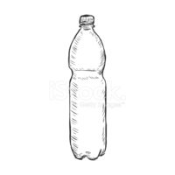
- Was möchtest du?

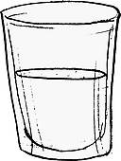

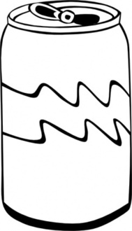

1 2 3 4 5

- Ich möchte _______________________________________________________
- ________________________________________________________________
- ________________________________________________________________
- ________________________________________________________________
- ________________________________________________________________

- Schreibe die Wörter mit Artikel!


       

